**ZADANIE 1**

**OPIS PRZEDMIOTU ZAMÓWIENIA**

**Obuwie cateringowe**

1. Obuwie sportowe:

* czarne,
* lekkie obuwie typu sportowego
* rozm. 40, 45, 45

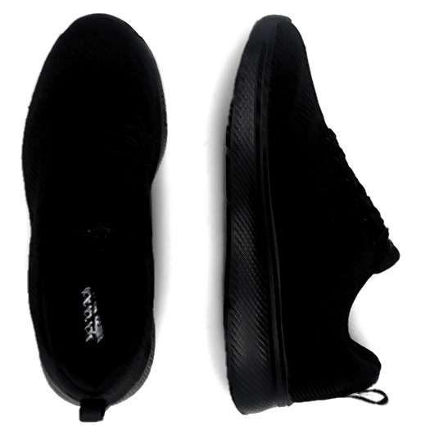

1. Obuwie sportowe plenerowe:

* białe sneakersy z wysokogatunkowego materiału wykonania,
* wiązane
* rozm. 36, 37, 39, 39, 39

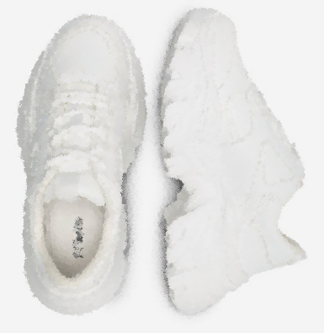

1. Półbuty damskie:

* kolor czarny,
* 100% skóry naturalnej, gładka
* szeroki, wygodny obcas, wysokość 3-4 cm
* rozm. 36, 37, 39, 39

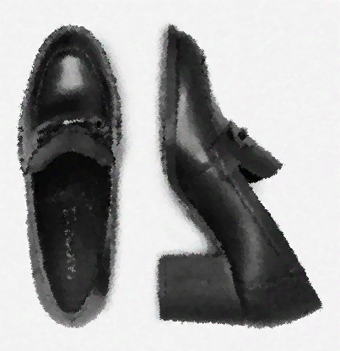

1. Eleganckie, klasyczne obuwie:

* kolor czarny,
* 100% skóry naturalnej, gładka
* na obcasie 4-5 cm
* rozm. 39, 39

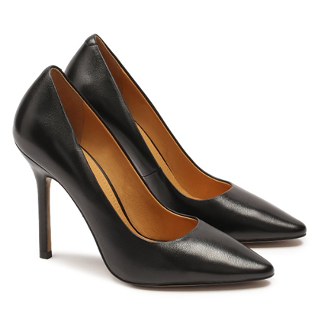

1. Obuwie profilowane:

* wykonane z kopolimeru EV,
* anatomiczny kształt wnętrza, elastyczna pianka,
* filtrowana wkładka
* kolor czarny
* rozm. 40, 45, 45

